Info ou Pub ?

Semaine de la presse et des médias dans l’école #SPME2018

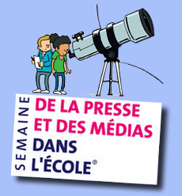
Corpus Cycle 3
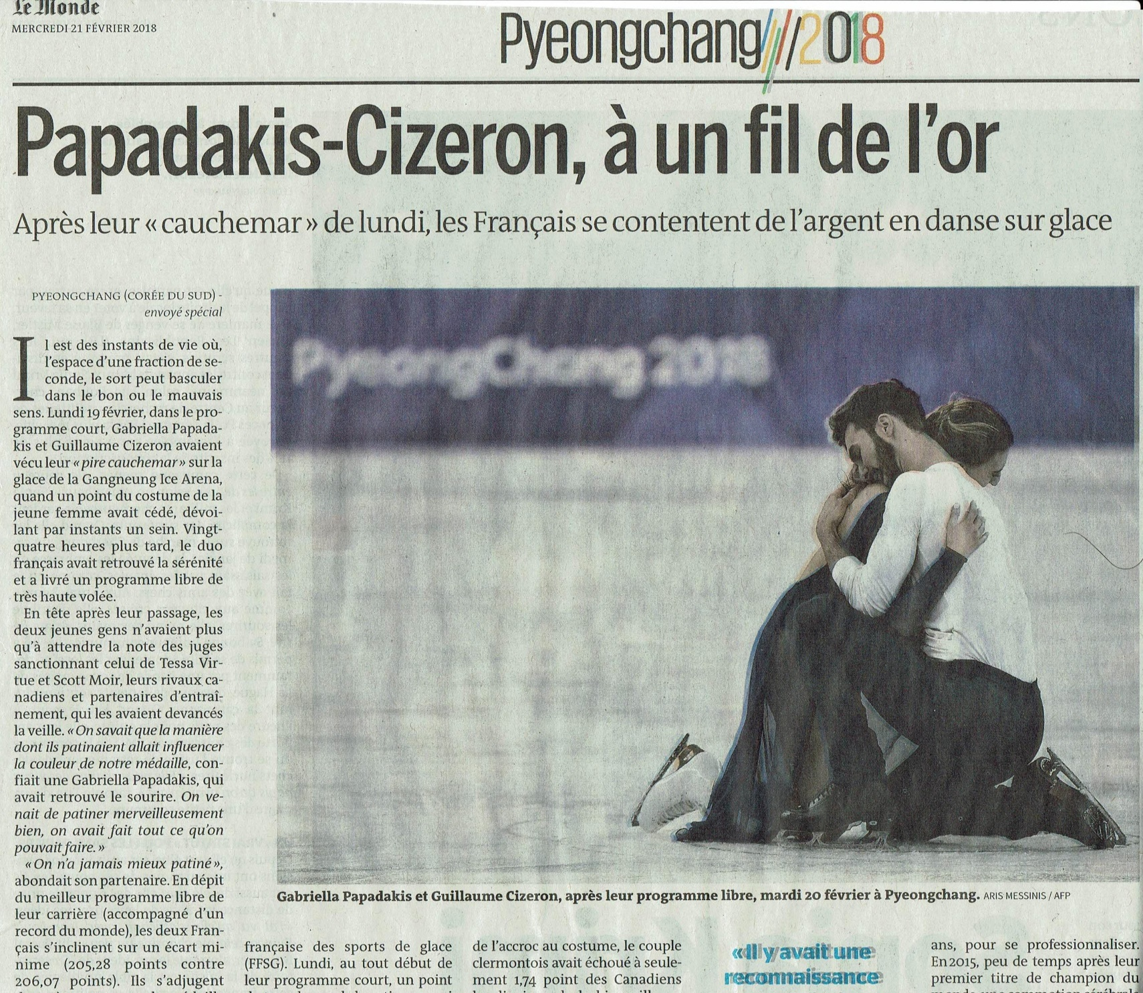
Document issu du journal Le Monde du 21 février 2018.

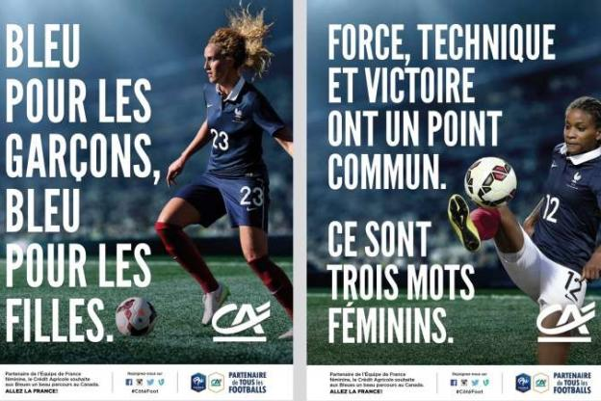

Document issu du magazine L’équipe du 25 novembre 2015.

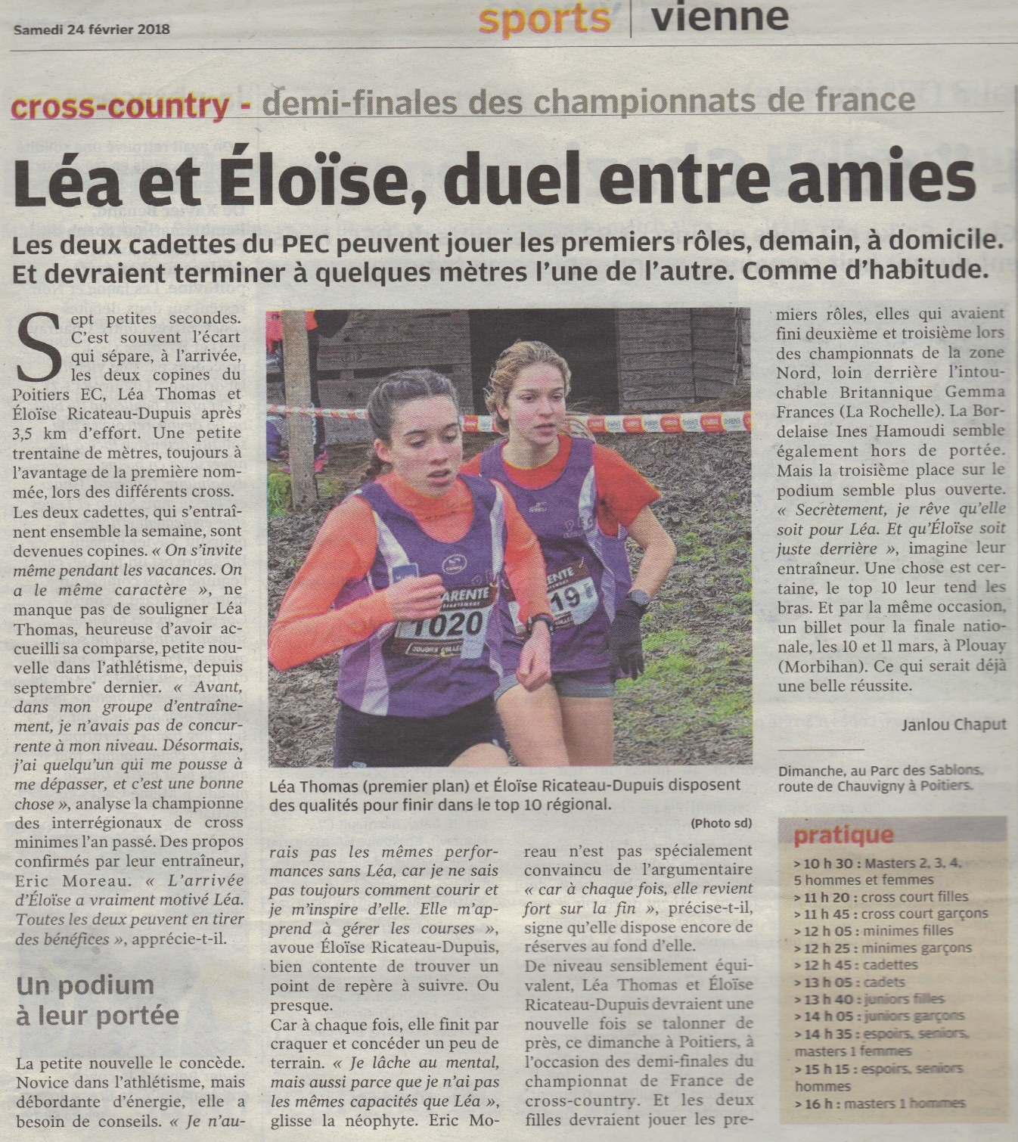

Document issu du journal Centre presse du 24 février 2018

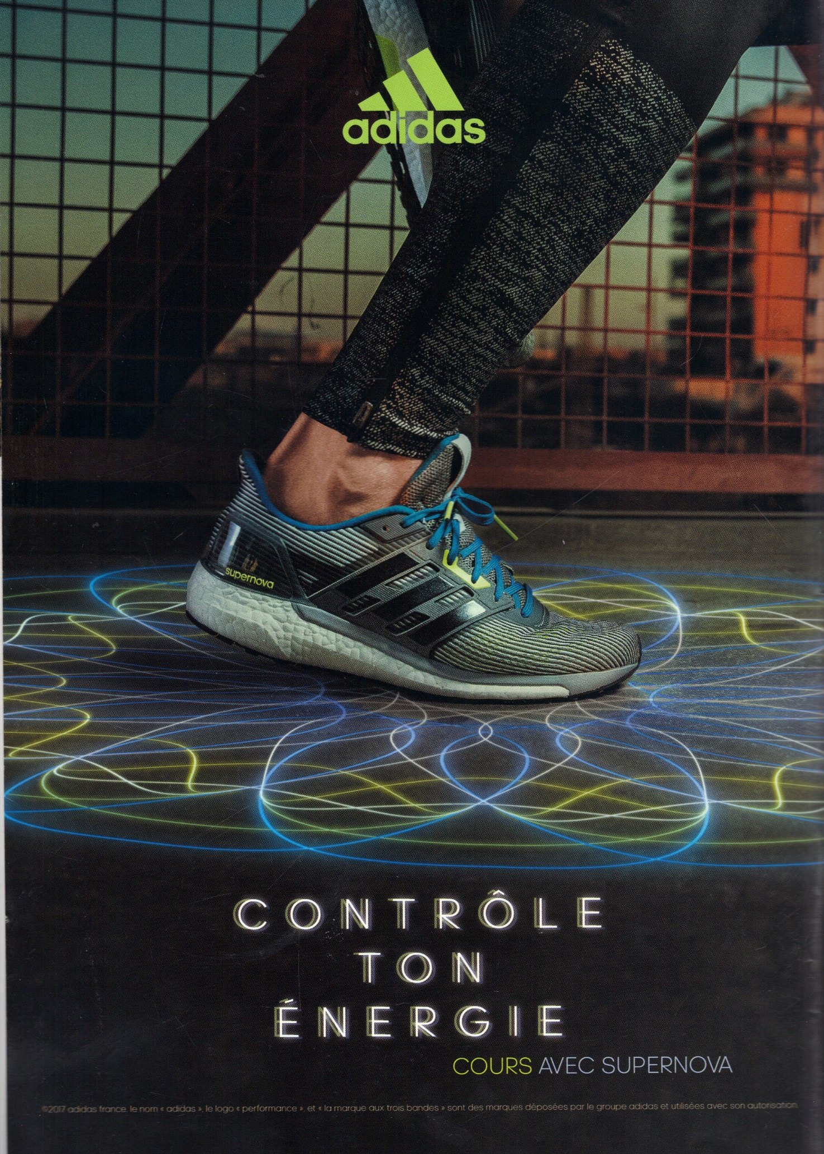

Document issu du magazine Running attitude de mai 2017

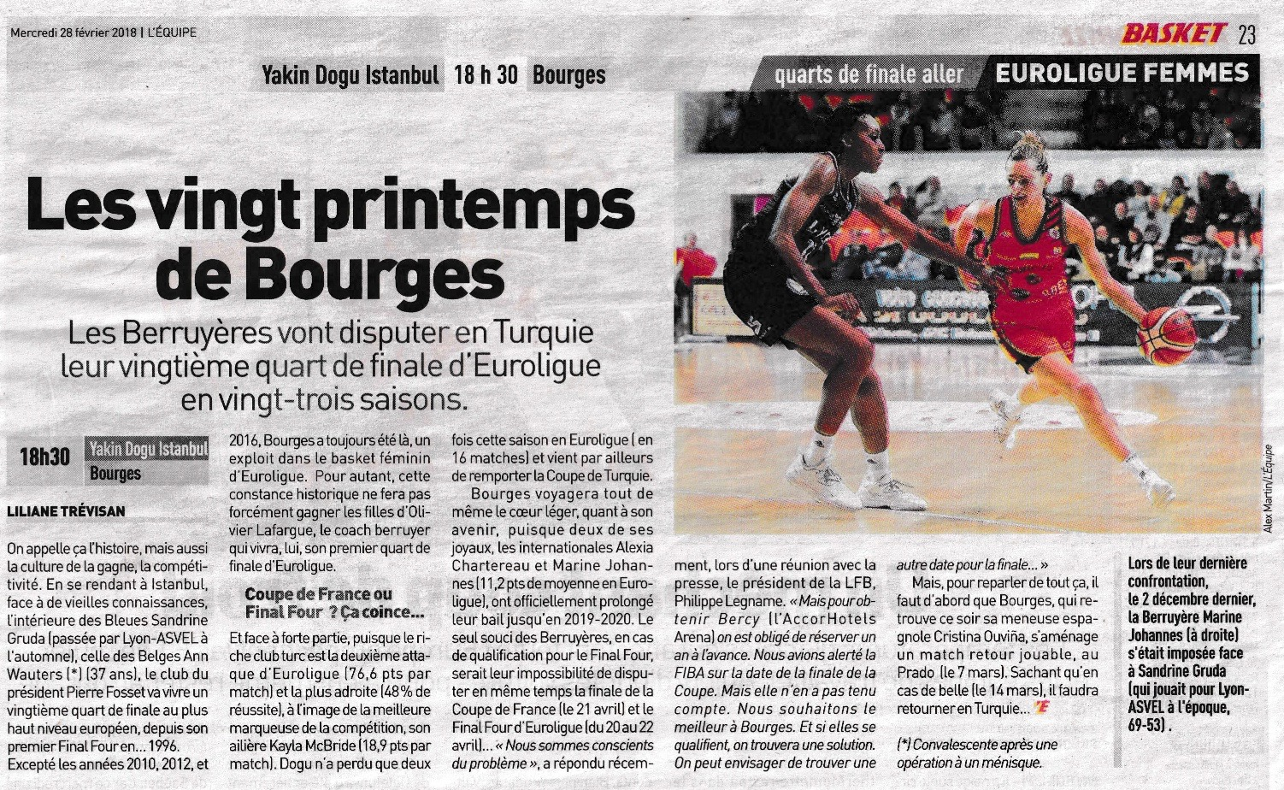

Document issu du journal L’Equipe du 28 février 2018
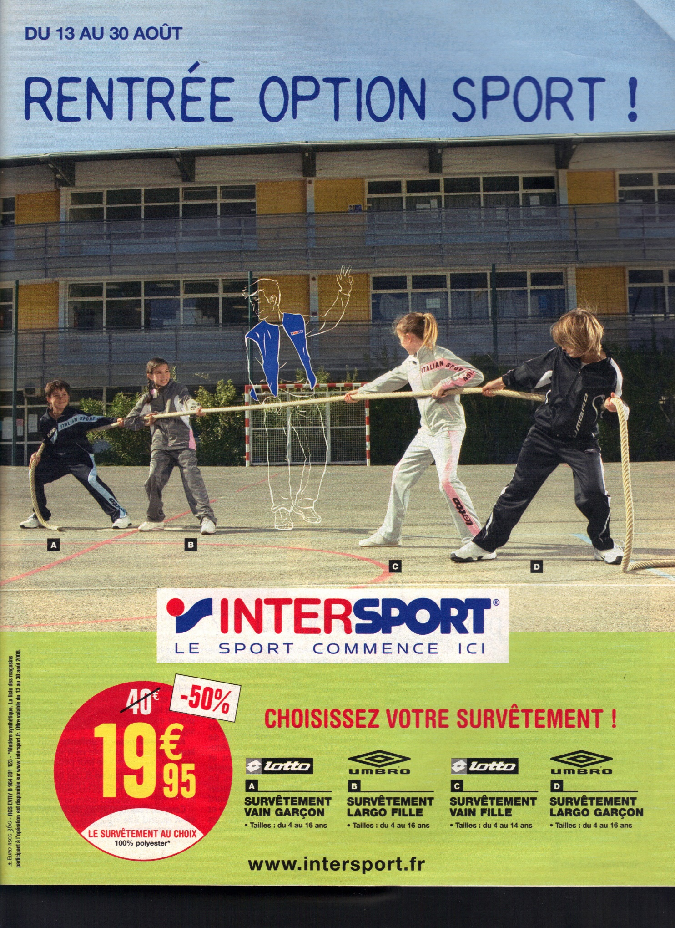

Document issu du magazine Femme actuelle du 11 au 17 août 2008
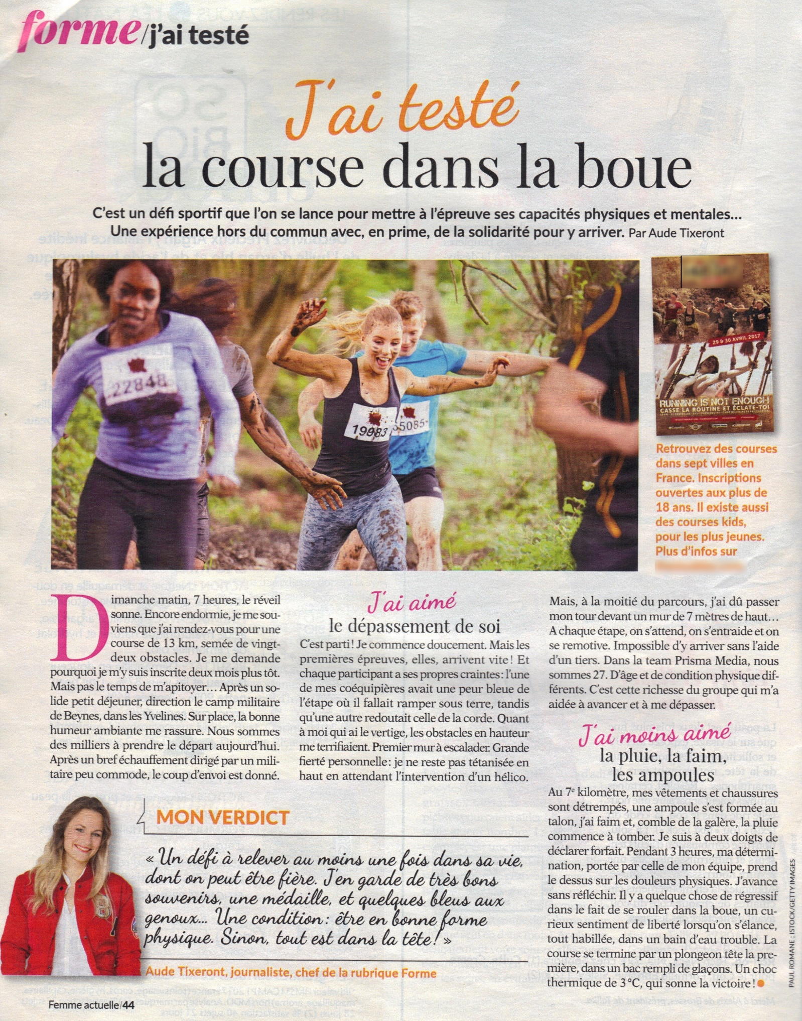

Document issu du magazine Femme Actuelle du 5 au 11 juin 2017
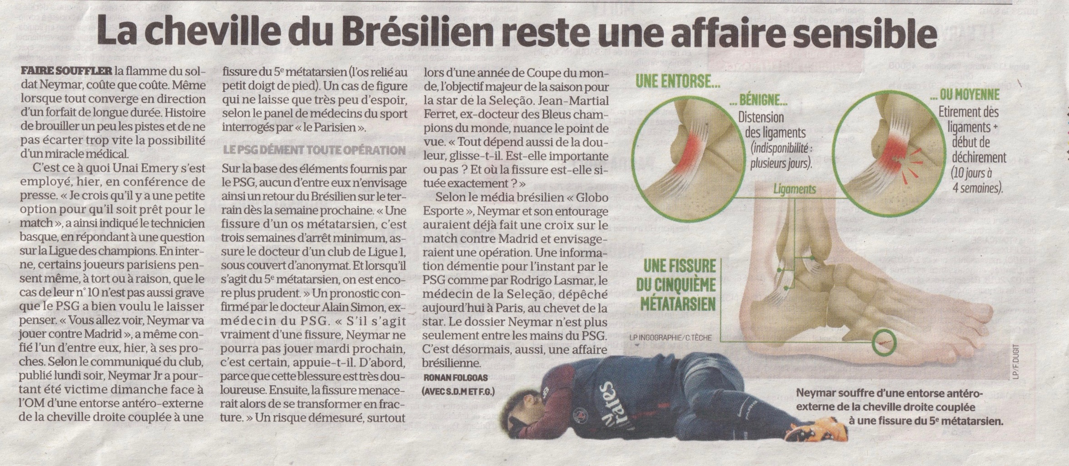

Document issu du journal Aujourd’hui en France du 28 février 2018
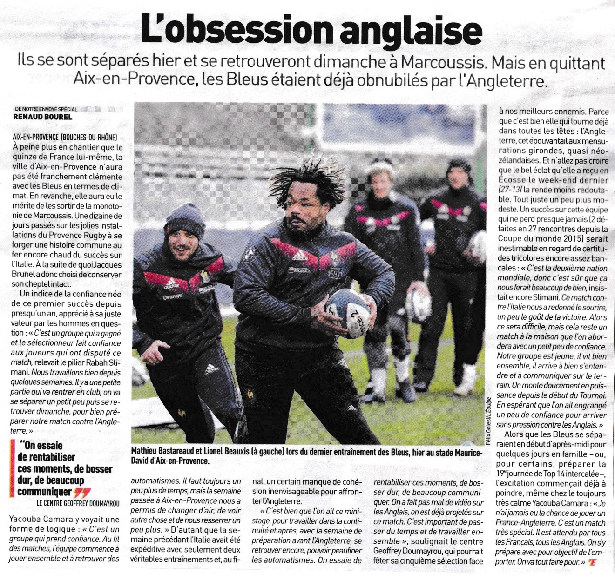
Document issu du journal L’Equipe du 28 février 2018
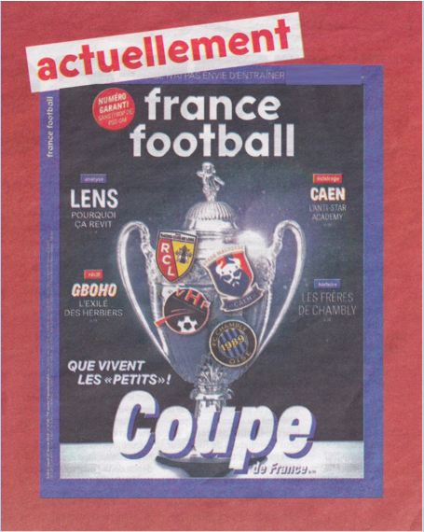

Document issu du journal Le Monde du 28 février 2018

